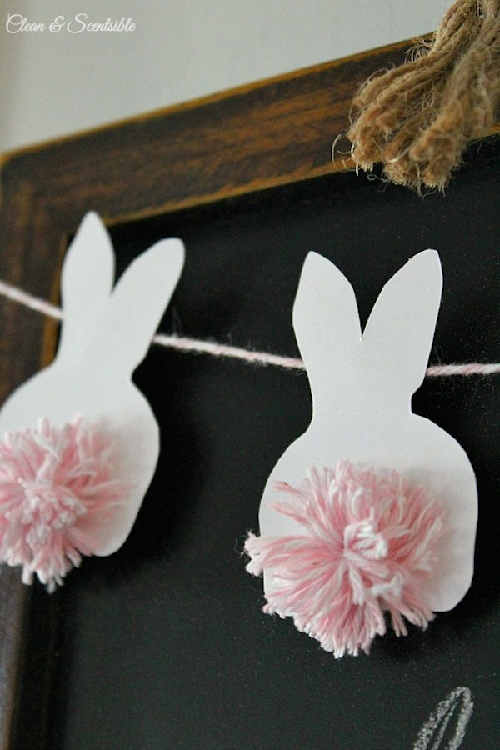
Esta guirnalda es preciosa y muy fácil. Tenéis que recortar varias siluetas de conejos (podéis descargar la plantilla en el enlace debajo de la imagen) en cartulina, pegarles un pompón de lana en la cola y luego pegar los conejos a un cordón para poder colgar la guirnalda.

